КОТОВСКАЯ ГОРОДСКАЯ ДУМА

ПОСТАНОВЛЕНИЕ

25 января 2007 года № 133/20

О гербе и флаге городского поселения г. Котово

В соответствии со статьей 9 Федерального закона от 6 октября 2003 года №131-ФЗ "Об общих принципах организации местного самоуправления в Российской Федерации", статьей 4 Устава городского поселения г. Котово Котовская городская Дума постановляет:
1. Утвердить Положение о гербе и флаге городского поселения г. Котово (приложение 1).
2. Утвердить рисунок герба городского поселения г. Котово в многоцветном, одноцветном и одноцветном с использованием условной штриховки для обозначения цветов вариантах (приложения 2, 3, 4, 5).
3. Утвердить рисунок флага городского поселения г. Котово (приложение 6, 7).
3. Направить необходимый пакет документов по гербу и флагу городского поселения г. Котово в Геральдический совет при Президенте Российской Федерации на геральдическую экспертизу с последующим внесением герба и флага городского поселения г. Котово в Государственный геральдический регистр Российской Федерации.
4. Настоящее постановление вступает в силу с момента его опубликования.

Глава городского  поселения г. Котово  ____________А.А.Петрушин |  | Председатель Котовской  городской Думы  ____________В.А.Антонов

Приложение №1
к постановлению Котовской городской Думы
от 25.01.2007г. №133/20

ПОЛОЖЕНИЕ
о гербе и флаге городского поселения г. Котово

Настоящее Положение устанавливает официальные символы городского поселения г. Котово (далее г. Котово) - герб и флаг, их описание и порядок использования.

Глава 1. Общие положения

Герб и флаг г. Котово - опознавательно - правовые Знаки, составленные и употребляемые в соответствии с геральдическими (гербоведческими) и вексиллологическими (флаговедческими) правилами, и являющиеся официальными символами г. Котово как муниципального образования, символизирующие его достоинство и административное значение, единство его территории и населения, историческую преемственность, а также права органов местного самоуправления г. Котово.

Глава 2. Герб Котовского муниципального района

Статья 1.
1. Геральдическое описание (блазон) герба гласит:
В пурпурном щите прямой лазоревый крест с золотой окантовкой. В центральной части креста на пурпурном щитке с золотой окантовкой золотой восстающий кот, держащий на серебряном полотенце с золотой бахромой золотой каравай хлеба, увенчанный серебряной солонкой с солью.
В верхней части креста шесть золотых пшеничных колосьев положенных веерообразно.
В левой и правой части креста золотые пламена.
В нижней части креста золотая солонка с серебряной солью, изображенной пирамидообразно.
Щит венчает золотая башенная корона о трех зубцах.
2. Пояснительное изображение герба помещено в Приложении 2 к Постановлению Котовской городской Думы от 25.01.2007 №
3. Многоцветное, одноцветное и одноцветное с использованием условной штриховки для обозначения цветов изображение герба помещено в Приложениях 3, 4, 5 к Постановлению Котовской городской Думы от 25.01.2007 №

Статья 2.
1. Герб воспроизводится (помещается):
1) на официальных бланках Котовской городской Думы и её депутатов, администрации г. Котово и её структурных подразделений, контрольно-счетной комиссии г. Котово, избирательной комиссии г. Котово;
2) на фасадах зданий, вывесках Котовской городской Думы, администрации
г. Котово, контрольно-счетной комиссии г. Котово, избирательной комиссии г. Котово;
3) в залах заседаний Котовской городской Думы, избирательной комиссии г. Котово;
4) в рабочих кабинетах главы г. Котово, председателя Котовской городской Думы;
5)на печатях Котовской городской Думы, администрации г. Котово и её структурных подразделений, контрольно-счетной комиссии г. Котово, избирательной комиссии г. Котово;
6) на Почетных грамотах, обложках и бланках поздравительных адресов и иных официальных свидетельствах, вручаемых главой г. Котово;
7) на удостоверениях и визитных карточках главы г. Котово, депутатов Котовской городской Думы, должностных лиц администрации г. Котово, её структурных подразделений, муниципальных служащих, членов избирательной комиссии г. Котово ;
2.Решениями Котовской городской Думы, а также постановлениями главы г. Котово могут предусматриваться и другие случаи обязательного воспроизведения изображения герба г. Котово.

Статья 3.
Герб может помещаться на вывесках, печатях и бланках муниципальных предприятий и учреждений, а также визитных карточках их руководителей.

Статья 4.
1. Изображения герба могут вывешиваться (устанавливаться):
1) во время официальных церемоний и других торжественных мероприятий, проводимых органами местного самоуправления г. Котово;
2) в помещениях официальной регистрации рождений и браков;
3) в залах вручения паспорта гражданина Российской Федерации;
4) в помещениях для голосования в дни выборов главы г. Котово, депутатов Котовской городской Думы, проведения местных референдумов;
2. Изображение герба может помещаться на униформе рядового и начальствующего состава муниципальных органов охраны общественного порядка (муниципальной милиции) и муниципальной пожарной службы, а также на принадлежащих этим службам транспортных средствах.
3. Спортивные команды и отдельные спортсмены, участвующие в защите спортивной чести г. Котово, могут иметь форму с изображением герба г. Котово.

Статья 5.
При одновременном воспроизведении изображений Государственного герба Российской Федерации, герба Волгоградской области и герба г. Котово, последний вывешивается в соответствии с положениями федерального законодательства о Государственном гербе, законодательства о гербе Волгоградской области и:
1) не может превышать вышеуказанные гербы по размерам;
2) должен располагаться крайним справа (если стоять к нему лицом) или ниже вышеуказанных гербов;
3) должен быть исполнен в единой технике с вышеуказанными гербами и из идентичных материалов.

Статья 6.
1. При одновременном размещении герба г. Котово гербов (иных эмблем), общественных объединений, предприятий, учреждений и организаций независимо от форм собственности, а также частных лиц, должны соблюдаться следующие правила:
1) герб г. Котово не может быть меньше по размеру, чем другие гербы (иные эмблемы), а в случае, если последние имеют пропорции иные, чем герб г. Котово - герб г. Котово не может быть меньше других гербов (иных эмблем) ни по одному из параметров (высоте, ширине);
2) герб г. Котово располагается с левой (если стоять к нему лицом) стороны от другого герба (иной эмблемы) и не может быть размещен ниже него (нее); 3) при одновременном размещении нечетного числа гербов (иных эмблем) герб г. Котово располагается в центре, а при размещении четного числа гербов (но более двух) - левее центра;
4) герб г. Котово и другие гербы (иные эмблемы) должны быть исполнены в единой технике и из идентичных материалов.
2. При одновременном вывешивании (размещении) герба г. Котово и герба другого муниципального образования того же уровня оба герба имеют равный церемониальный статус, и вопрос первенства решается индивидуально.

Статья 7.
1.Порядок изготовления, использования, хранения и уничтожения бланков, печатей иных носителей воспроизведения герба устанавливается главой г. Котово.
2.Соблюдение порядка использования, хранения и уничтожения бланков, печатей и иных носителей воспроизведения герба возлагается на должностных лиц органов местного самоуправления, руководителей структурных подразделений администрации г. Котово, а также иных лиц, которым предоставлено право пользования гербом г. Котово.

Глава 3. Флаг г. Котово
Статья 8.
Флаг г. Котово представляет собой полотнище, ширина и длина которого соотносятся как 2:3, воспроизводящее символику герба г. Котово.
Оборотная сторона флага является зеркальным отображением его лицевой стороны.
Цветное и монохромное (чертеж) изображения флага даны в Приложениях 6, 7 к Постановлению Котовской городской Думы от 25.01.2007 №

Статья 9.
1. Флаг должен быть поднят постоянно над зданиями:
1) Котовской городской Думы, администрации г. Котово;
2) избирательной комиссии г. Котово.
2. Флаг должен быть установлен постоянно в рабочих кабинетах председателя Котовской городской Думы, главы г. Котово.
3. Флаг устанавливается в залах заседаний (на всё время заседаний):
1) Котовской городской Думы;
2) администрации г. Котово;
3) избирательной комиссии г. Котово.

Статья 10.
1. Во всех случаях подъема (размещения) на территории г. Котово каких-либо флагов (штандартов, вымпелов, иной идентичной символики) совместно с ними может быть поднят (размещен) флаг г. Котово.
2. В дни государственных праздников Российской Федерации, памятных дат, проведения выборов, а также в других случаях по указанию главы г. Котово осуществляется одновременный подъем (вывешивание) флагов Российской Федерации, Волгоградской области и г. Котово на зданиях предприятий, учреждений и организаций, включая объекты, указанные в пункте 1 статьи 9 настоящего Положения.
3. Флаг г. Котово может быть поднят (установлен, вывешен, в том числе на жилых домах - по усмотрению владельцев):
1) при проведении торжественных мероприятий и церемоний по случаю общегосударственных, общеобластных и иных местных праздников;
2) во время торжественных мероприятий, проводимых общественными объединениями, предприятиями, учреждениями и организациями независимо от форм собственности, а также во время семейных торжеств.
4. Флаг г. Котово может устанавливаться:
1) во время официальных церемоний и других торжественных мероприятий, проводимых органами местного самоуправления г. Котово;
2) в залах официального приема делегаций;
3) в помещениях официальной регистрации рождений и браков;
4) в залах вручения паспорта гражданина Российской Федерации;
5) в помещениях для голосования в дни выборов и проведения местных референдумов.

Статья 11.
1. При одновременном подъеме (размещении) флага г. Котово и государственных флагов, флагов субъектов Российской Федерации, флагов (штандартов) глав государств, глав субъектов Российской Федерации, должны соблюдаться требования федерального законодательства о Государственном флаге Российской Федерации, законодательства о флаге Волгоградской области, а также следующие правила:
1) флаг г. Котово не может превышать эти флаги по размеру, а если последние (в том числе штандарты) имеют пропорции иные, чем флаг г. Котово, - ни по одному из параметров (длине, ширине);
2) флаг г. Котово располагается после этих флагов в общем порядке расположения флагов, т.е. правее (если стоять к нему лицом) или ниже
этих флагов;
3) высота подъема флага г. Котово не может быть больше высоты подъема других флагов.
2. При одновременном подъеме (размещении) флага г. Котово и флагов общественных объединений, предприятий, учреждений и организаций независимо от форм собственности, а также частных лиц, должны соблюдаться следующие правила:
1) флаг г. Котово не может быть меньше по размеру, чем другие флаги (штандарты, вымпелы, иная идентичная символика), а в случае, если последние имеют пропорции иные, чем флаг г. Котово - флаг г. Котово не может быть меньше других флагов (штандартов, вымпелов, иной идентичной символики) ни по одному из параметров (высоте, длине);
2) при вывешивании двух флагов флаг г. Котово располагается слева (если стоять к нему лицом);
3) высота подъема флага г. Котово не может быть меньше высоты подъема других флагов;
4) при одновременном подъеме (размещении) нечетного числа флагов (штандартов, вымпелов, иной идентичной символики) флаг г. Котово располагается в центре, а при подъеме (размещении) четного числа флагов (но более двух) - левее центра.
3. При одновременном подъеме (размещении) флага г. Котово и флага другого муниципального образования того же уровня оба флага имеют равный церемониальный статус, и вопрос первенства решается индивидуально.

Статья 12.
При объявлении официального траура флаг, установленный на флагштоке (мачте) приспускается до половины высоты флагштока (мачты). К флагу, неподвижно закрепленному на древке, крепится в верхней части древка черная, завязанная бантом лента со свободно свисающими концами. Общая длина ленты равна длине полотнища флага.

Глава 4. Заключительные положения

Статья 13.
1. Допускается воспроизведение символов г. Котово:
1) в виде цветных или черно-белых (монохромных), объемных или графических изображений, а также с применением условной геральдической штриховки (шраффировки);
2) в различной технике исполнения и из различных материалов;
3) отличных от образцов размеров с сохранением геральдических и вексиллологических (флаговедческих) характеристик.
2. При черно-белом (монохромном) воспроизведении герба с применением условной геральдической штриховки (шраффировки):
1) серебро остается без штриховки (белым);
2) золото (золотистый, желтый цвет) передается точками, которыми покрывается вся площадь соответствующих фигур;
3) пурпур (пурпурный цвет) заменяется штриховкой из диагональных линий, идущих сверху и справа (при виде от зрителя) влево;
4) лазурь (голубой цвет) заменяется штриховкой из горизонтальных линий.
3. Воспроизведение герба г. Котово допускается в щитах разных форм и в различных стилизациях, а также на любом декоративном фоне – за исключением тех случаев, когда изображения, сопровождающие герб, воспроизводят или имитируют геральдические атрибуты статуса, не предусмотренные геральдическим описанием (блазоном) герба.
4. Воспроизводимые изображения герба г. Котово (независимо от их размеров и техники исполнения), всегда должны в точности соответствовать его геральдическому описанию (блазону) согласно статье 1 настоящего Положения.
5. В случае с флагом обязательно следование эталону, утвержденному настоящим Положением.
Изобразительный эталон герба не устанавливается как противоречащий геральдико-правовым нормам, а также целям учреждения герба. Единственным эталоном герба является геральдическое описание (блазон).

Статья 14.
Символы г. Котово могут использоваться в качестве элементов или геральдической основы:
1) гербов (геральдических знаков, иных эмблем), флагов и иной символики предприятий и учреждений муниципального подчинения г. Котово;
2) нагрудных знаков к почетным званиям, а также иных наград, устанавливаемых органами местного самоуправления г. Котово.

Статья 15.
1. Символы г. Котово могут использоваться в качестве элементов оформления:
1) средств массовой информации, в состав учредителей которых входят органы местного самоуправления г. Котово (в том числе на видео-заставках в начале передач муниципального телевидения, в логотипах муниципальных газет);
2) информационной продукции, официально представляющей г. Котово (в том числе на информационных страницах органов местного самоуправления г. Котово, в компьютерных сетях и Интернете).
2. Символы г. Котово могут использоваться:
1) на элементах архитектурно-художественного оформления в дни общегосударственных, общеобластных, местных и иных праздников;
2) при оформлении детских дошкольных учреждений, школ, иных учебных заведений, а также учреждений культуры.

Статья 16.
1. Символы общественных объединений, предприятий, организаций и учреждений, а также частных лиц не могут быть идентичны символам г. Котово.
2. Символы г. Котово не могут использоваться в качестве геральдической основы гербов (иных эмблем), флагов и иной символики общественных объединений, предприятий, организаций и учреждений (за исключением перечисленных в пункте 1 статьи 14 настоящего Положения), а также частных лиц.

Статья 17.
1. Изображения символов г. Котово в цветном и черно - белом (монохромном) воспроизведении сохраняются на электронном носителе информации (компьютерной дискете, лазерном диске и т.д.) и находятся в постоянном распоряжении Котовской городской Думы, администрации г. Котово.

Статья 18.
1. Символы г. Котово неприкосновенны. Надругательство над ними влечет ответственность в соответствии с действующим законодательством.
2. Ответственность за искажение изображения несет та сторона, по чьей вине допущены искажения при воспроизведении герба и флага.

Статья 19.
На основании пунктов 1 и 4 статьи 13 настоящего Положения не является искажением герба изготовление и использование авторских (оригинальных) версий герба, отличных от прилагаемых к настоящему Положению. Все художественные воплощения (стилизации) герба, исполненные в соответствии с его геральдическим описанием согласно статье 1 настоящего Положения, признаются адекватными и полноправными изображениями герба.

Статья 20.
Все права на использование символов г. Котово принадлежат органам местного самоуправления г. Котово, которые имеют исключительное право регламентировать использование этих символов.

Статья 21.
1. Использование символов г. Котово в целях предвыборной агитации не допускается. Настоящее правило не распространяется на информационную продукцию, официально издаваемую избирательной комиссией г. Котово.
2. Запрещается использование символов г. Котово в сочетании с текстом и изображениями, посягающими на права человека, его честь и достоинство, оскорбляющими национальные и религиозные чувства граждан.
3. Запрещается использование изображений символов г. Котово
юридическими и физическими лицами (за исключением тех, кому это право прямо предоставлено настоящим Положением и нормативно-правовыми актами органов местного самоуправления):
1) в представительских целях (в том числе на бланках, печатях, штампах, вывесках, а также в компьютерных сетях и Интернете);
2) в рекламно-коммерческих целях (то есть в качестве элемента фирменных обозначений, товарных знаков, знаков обслуживания и места происхождения продукции, в других средствах визуальной идентификации товаров, работ и услуг, а также в рекламных объявлениях).
4. Использование изображения символов г. Котово на продукции, заказываемой и выпускаемой юридическими и физическими лицами, допускается при условии, что такое использование не противоречит пунктам 1 - 3 настоящей статьи.
5. Иное (не предусмотренное настоящим Положением) использование герба г. Котово юридическими и физическими лицами не допускается.
6. Не предусмотренное настоящим Положением, но не противоречащее настоящему Положению использование флага г. Котово является свободным.

Статья 22.
1. Контроль за использованием символов г. Котово возлагается на выборных и должностных лиц органов местного самоуправления г. Котово.
2. Ответственность за соблюдение установленных настоящим Положением требований по использованию символов г. Котово возлагается на главу г. Котово, должностных лиц органов местного самоуправления, а также руководителей предприятий, организаций, учреждений и иных лиц, которым предоставлено право пользоваться символами г. Котово; при поднятии флага на жилых домах – на владельцев этих домов.

Статья 23.
Внесение изменений и дополнений в статьи 1 и 8 настоящего Положения допустимо не иначе, как по результатам согласования с федеральной геральдической службой - Геральдическим советом при Президенте Российской Федерации.

Председатель
Котовской городской Думы В.А.Антонов

Приложение №2
к постановлению Котовской городской Думы
от 25.01.2007г. №133/20

Описание герба городского поселения г. Котово

Герб представляет собой девятичастный щит. Щит дважды пересечен и дважды рассечен.
В центральной части герба в пурпурном поле изображен золотой кот, держащий в лапах хлеб на серебряном рушнике с золотой бахромой. На хлебе – серебряная солонка с солью.
Во второй части герба в лазоревом поле – 6 золотых колосьев пшеницы.
В третьей части герба в лазоревом поле – золотая солонка, наполненная солью.
В четвертых (симметричных) частях герба - золотые огни в лазоревом поле.
Пятые части герба - пурпурные поля.
Герб венчает золотая башенная корона о трех зубцах – обозначение статуса городского поселения.
Символика:
Геральдический кот символизирует независимость, гостеприимство, мудрость, домовитость, слово кот – коренное в имени города и фамилии Котенко - первого поселенца Котово
6 колосьев пшеницы (по числу букв в названии города). Колос – символ достатка.
Пламена (огни) - символы полезных ископаемых (нефти и газа).
Солонка, наполненная солью - в память о первых переселенцах слободы Котово, занимавшихся перевозкой соли для государственной казны.
Лазоревый фон - река Казанка, на берегу которой было основано поселение Котово.
Цвета и металлы:
Пурпур - достоинство, сила, могущество, благочестие, умеренность, щедрость.
Лазурь – красота, ясность, мягкость, величие, честность, безупречность.
Золото – богатство, справедливость, милосердие, великодушие, постоянство, верность.
Серебро - благородство, откровенность, чистота, доброта, невинность.
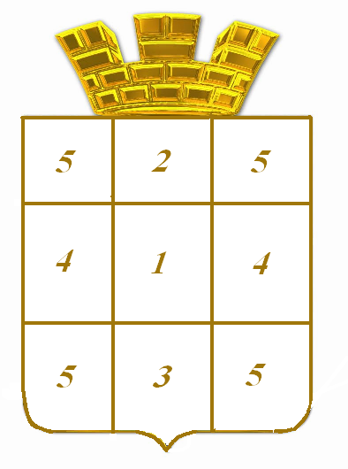
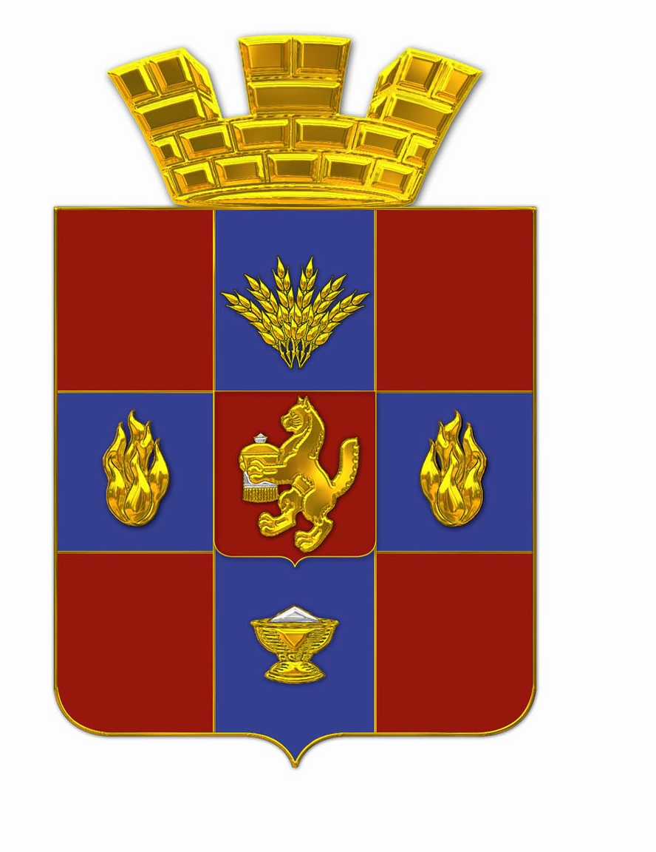

Председатель Котовской
городской Думы В.А.Антонов

Приложение №3
к постановлению Котовской городской Думы
от 25.01.2007г. №133/20

Многоцветное изображение герба городского поселения г. Котово

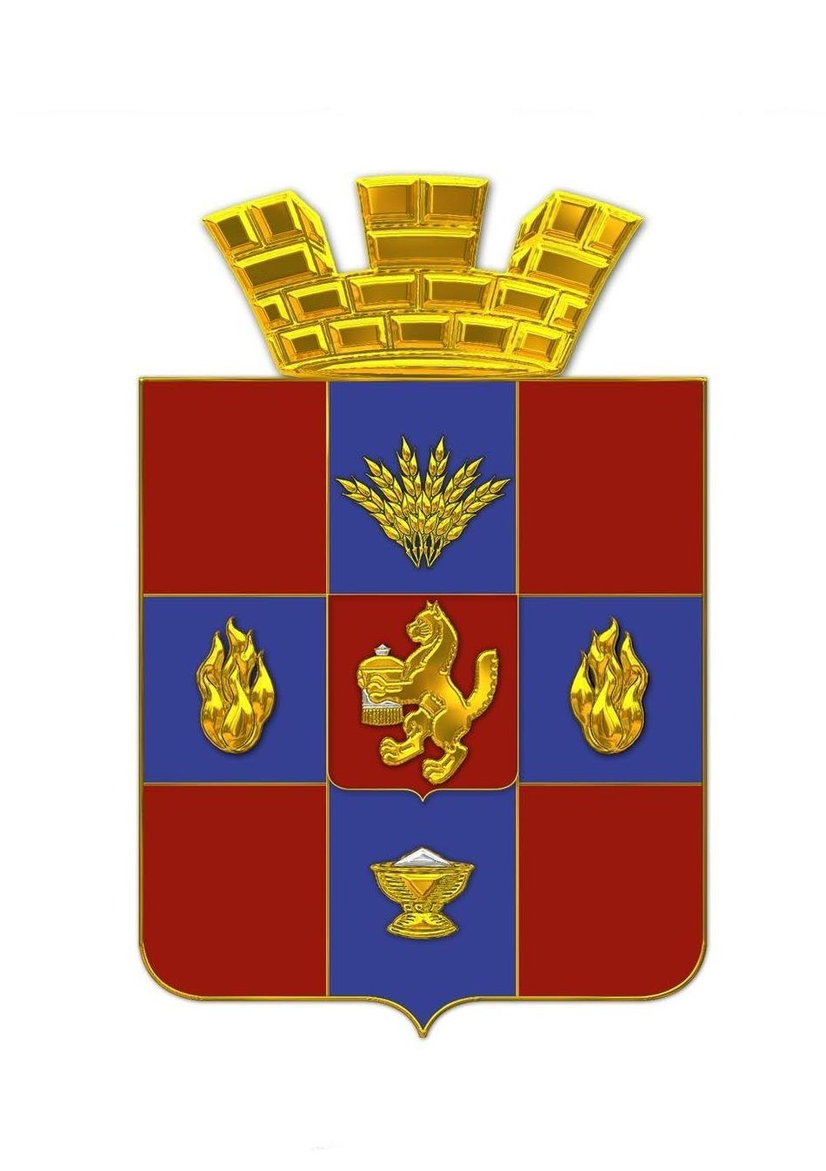
Председатель Котовской
городской Думы В.А.Антонов
Приложение №4
к постановлению Котовской городской Думы
от 25.01.2007г. №133/20

Одноцветное (монохромное) изображение
герба городского поселения г. Котово

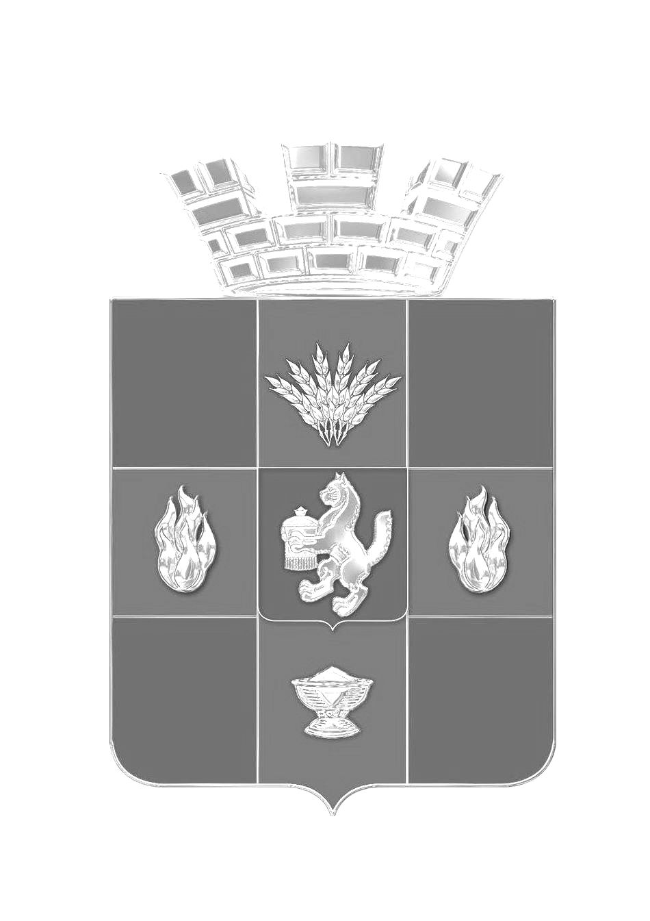

Председатель Котовской
городской Думы В.А.Антонов

Приложение №5
к постановлению Котовской городской Думы
от 25.01.2007г. №133/20

Одноцветное (монохромное) с использованием условной штриховки (штраффировки)
изображение герба городского поселения г. Котово

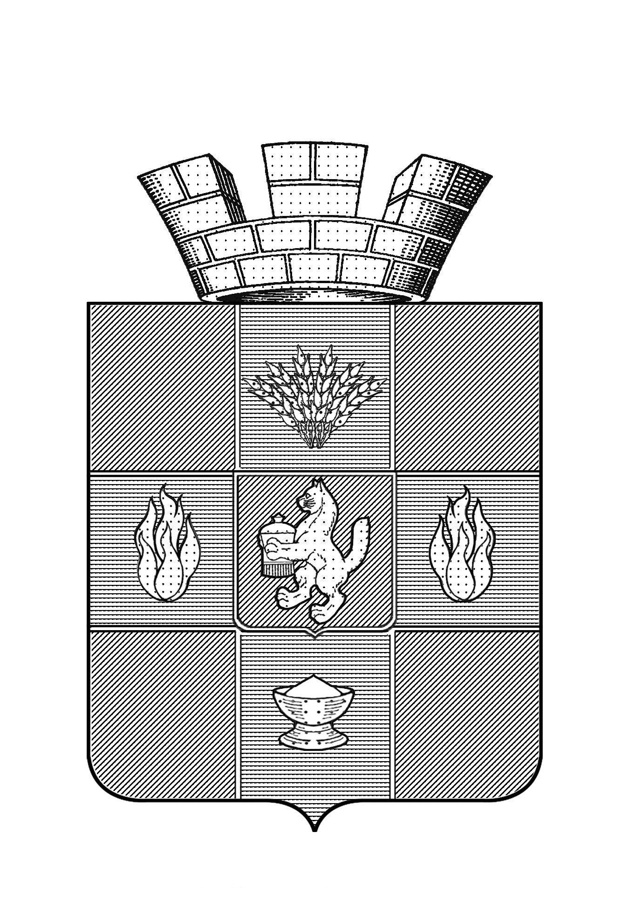

Председатель Котовской
городской Думы В.А.Антонов

Приложение №6
к постановлению Котовской городской Думы
от 25.01.2007г. №133/20

Многоцветное изображение флага городского поселения г. Котово

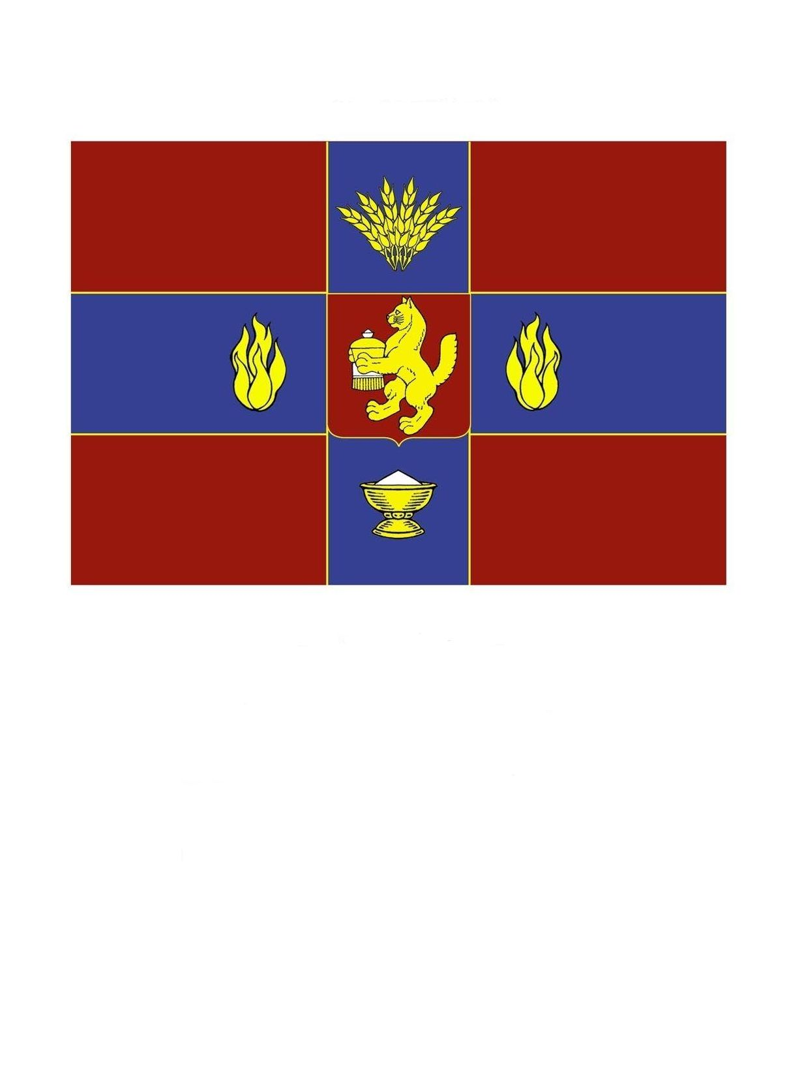
Председатель Котовской
городской Думы В.А.Антонов
Приложение №7
к постановлению Котовской городской Думы
от 25.01.2007г. №133/20

Одноцветное (монохромное) изображение
флага городского поселения г. Котово

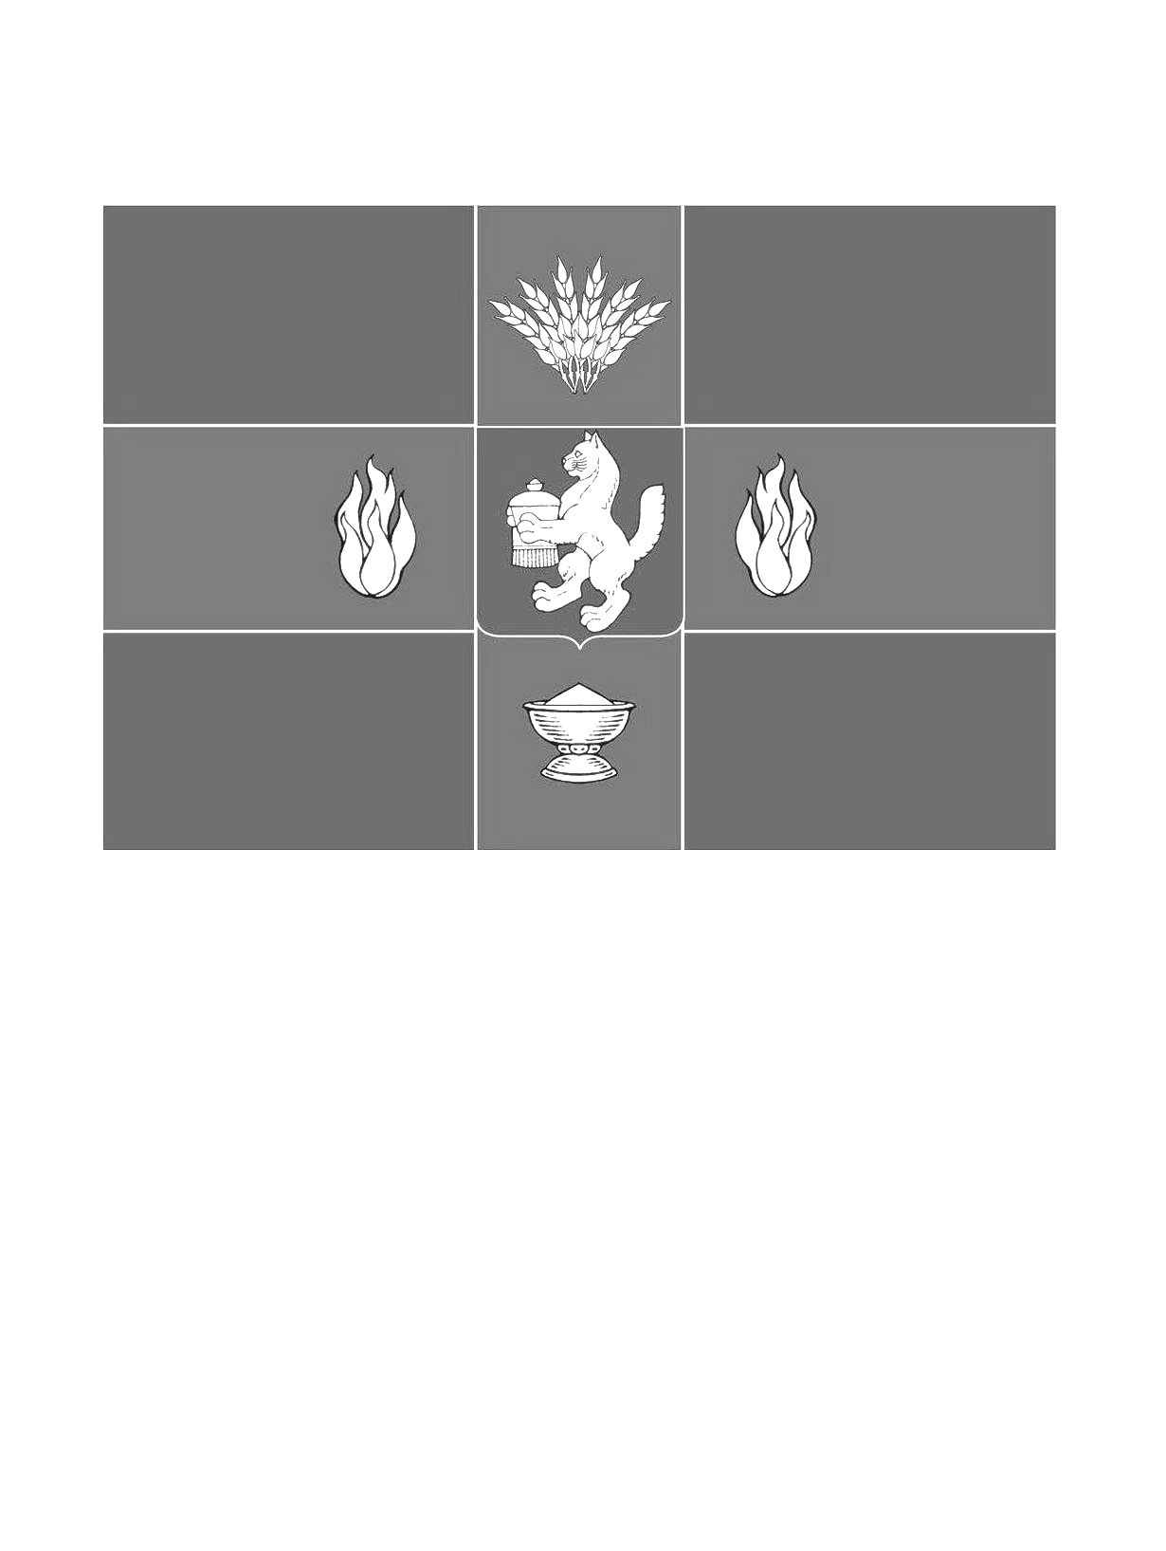
Председатель Котовской
городской Думы В.А.Антонов

